ПОСТРОЕНИЕ ЧИСЛЕННОЙ МОДЕЛИ НЕЛИНЕЙНОГО ПОВЕДЕНИЯ КЕРАМИК С ИЕРАРХИЧЕСКОЙ СТРУКТУРОЙ ПОРОВОГО ПРОСТРАНСТВА В РАМКАХ МЕТОДА ПОДВИЖНЫХ КЛЕТОЧНЫХ АВТОМАТОВ

Коноваленко Иг.С., Смолин А.Ю., Коноваленко Ив.С., Псахье С.Г.
Томск, Россия

Известно, что нанокристаллическая керамика ZrO₂(Y₂O₃) характеризуется нелинейным механическим откликом и высокой трещиностойкостью. Такое поведение, в основном, обусловлено мартенситным превращением тетрагональной (T) модификации ZrO₂ в моноклинную (M), происходящим с увеличением объёма. Это снижает деформации растяжения у вершины трещины, повышает тем самым нагрузку, необходимую для ее распространения и, соответственно, «замедляет» ее рост. Таким образом, создаваемая модельная керамика должна не только обладать соответствующими реальной керамике эффективными механическими характеристиками, но и отражать основные особенности ее отклика: замедленный рост трещин и повреждений, повышенная по отношению к упругим телам вязкость разрушения, и нелинейный механический отклик, проявляющийся в характерном отклонении диаграммы нагружения керамических образцов от линейного вида.
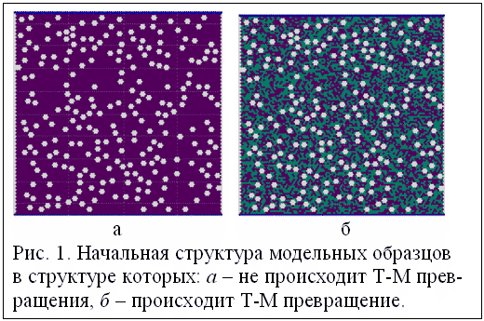
Такая модель керамики была реализована на основе метода подвижных клеточных автоматов (английская аббревиатура - MCA) [1]. В рамках модели исследовался интегральный отклик двумерных пористых керамических образцов с Т-М превращениями и без них при одноосном сжатии. Был сгенерирован модельный материал, механические свойства которого соответствуют нанокристаллической керамике ZrО₂(Y₂О₃) со средним размером пор, соизмеримым со средним размером зерна и величиной пористости 15%. Гистограмма распределения пор по размерам этой керамики содержала один четко выраженный пик, соответствующий среднему размеру пор 0.6 мкм [2]. Размер модельных образцов составлял 20×20 мкм, размер автомата 0.2 мкм. Поры модельной керамики имели равноосную форму (размер 0.6 мкм) и задавались путем удаления стохастически выбранных автоматов из их начальной плотной упаковки. Содержание M-фазы в образцах составляло 50% и обеспечивалось стохастическим размещением автоматов соответствующего сорта в их начальной упаковке. Начальная структура модельных образцов представлена на рис. 1.
Одним из возможных путей учета Т-М переходов в структуре керамики и связанных с ними изменений в ее механическом отклике является феноменологический подход. В рамках метода подвижных клеточных автоматов его сущность состоит во введении эффективной функции отклика автоматов, описывающих необратимую деформацию. Качественно и количественно она будет соответствовать диаграммам нагружения керамики со структурными превращениями. Увеличение вязкости разрушения может быть учтено путем задания некоторой кинетики в переходе пары автоматов из состояния «связанной» в состояние «несвязанной». Заметим, что обычно в методе MCA такой переход происходит за один временной шаг, что предполагает развитие трещины со скоростью не меньше скорости продольного звука. Явное введение параметра скорости распространения трещины позволяет «растянуть» процесс перехода пары в «несвязанное» состояние на несколько временных шагов. Для этого величина скорости распространения трещины должна быть меньше скорости звука в материале. Отметим, что использование данного подхода возможно только при моделировании на макроуровне.
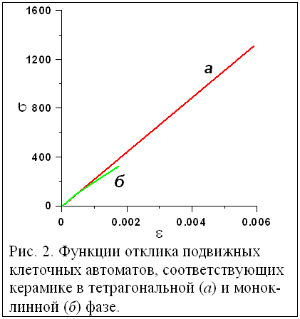
Функции отклика автоматов, соответствующих керамике с различным типом кристаллической решетки, приведены на рис. 2. Функция отклика автомата керамики в T-фазе соответствовала упругому поведению материала и имела параметры керамики ZrО₂(Y₂О₃) со средним размером пор соизмеримым с размером зерна и пористостью 2%. Для нее предел прочности σ_{с} составлял 1300 МПа, а модуль упругости E₀=220 ГПа [2, 3]. Функция отклика автоматов в M-фазе содержала участок необратимого поведения, с более низким по отношению к тетрагональной фазе значением σ_{с}=315 МПа и упругим модулем E₁ на этом участке 197 ГПа. До некоторого значения интенсивности напряжений в паре Т- и М-автоматов, их поведение, определяемое функцией отклика, одинаково, при превышении этого значения – различно. Т-М переход осуществлялся за один временной шаг. Увеличение вязкости разрушения керамики для автоматов М-фазы осуществлялось путем замедления развития трещин. Величина скорости распространения трещины для соответствующих пар автоматов была уменьшена с 6130 м/с до 0.735 м/с, при которой реализуется режим ее контролируемого роста.
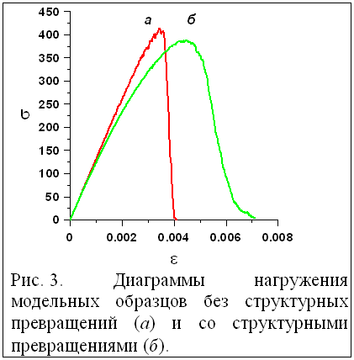
Диаграммы нагружения модельных образцов представлены на рис. 3. Видно, что кривая б хорошо соответствует кривой нагружения хрупких пористых материалов со структурными превращениями [2, 3]. Так, у образца с Т-М переходом при снижении прочности на 6-7% (по отношению к образцу без Т-М перехода) происходит увеличение деформационных характеристик на величину до 30%. Кривая б соответствует более вязкому разрушению, чем кривая а, у нее наблюдается характерный «загиб», обусловленный накоплением повреждений в образце. Количественная оценка энергии разрушения образцов, показала, что у образца с Т-М превращениями она на 67% больше, чем у образца без перестроек в структуре. Полученные результаты говорят о хорошем соответствии механического отклика модельной керамики отклику изучаемых материалов.
Таким образом, в рамках метода подвижных клеточных автоматов построена численная модель нелинейного поведения керамики с иерархической структурой порового пространства, учитывающая перестройки ее кристаллической структуры в процессе механического нагружения.
Работа выполнена при частичной поддержке гранта РФФИ №12-08-00379-а.

Литература

- S.G. Psakhie, E.V. Shilko, A.Yu Smolin et al. Approach to simulation of deformation and fracture of hierarchically organized heterogeneous media, including contrast media. Physical Mesomechanics. 2011, 14,3, 224–248.
- Буякова С.П. Свойства, структура, фазовый состав и закономерности формирования пористых наносистем на основе ZrO₂.: Дисс. ... докт. техн. Наук, Томск, 2008,309 с.
- Global Roadmap for Ceramics: Proceedings of 2nd International congress on ceramics (ICC2). Edited by Alida Belosi and Gian Nicola Babini. Institute of Science and Technology for Ceramics, National Research Council, Verona (Italy), June 29-July 4 2008. 833 p.

